Вопросы,
вынесенные на публичные слушания 29.01.2024 г.

1. О выделении участка (более 0,45 га) КГБ ПОУ «Дивногорскому техникуму».

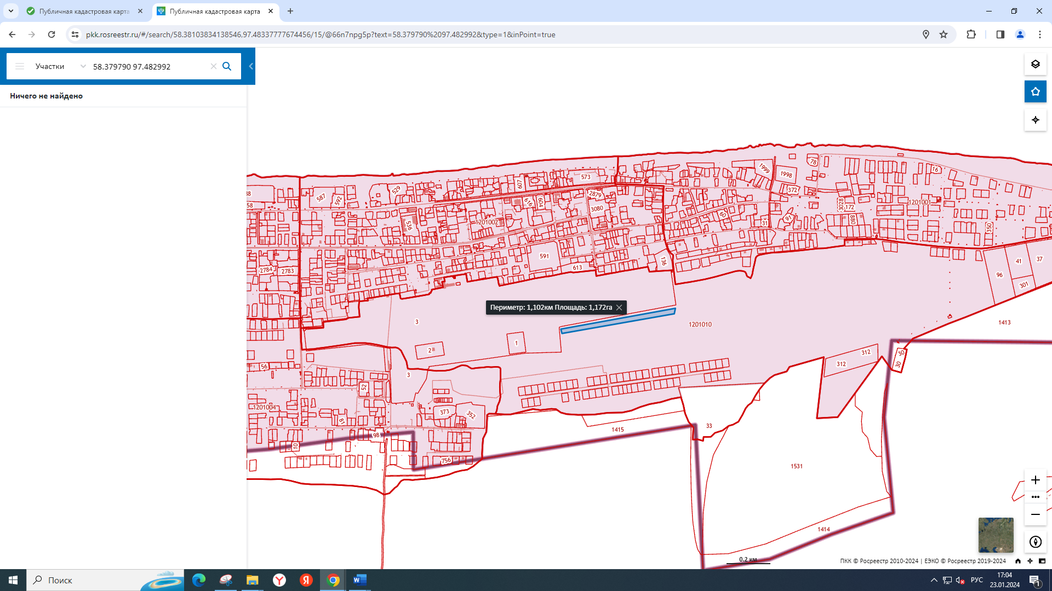

2. Об изменении территориальной зоны участка с КН 24:07:1201002:410 по ул. Аэровокзальная, 33 с «Жилой зоны» на «Зону делового, общественного и коммерческого назначения» по заявлению Я.В. Ошмарина.

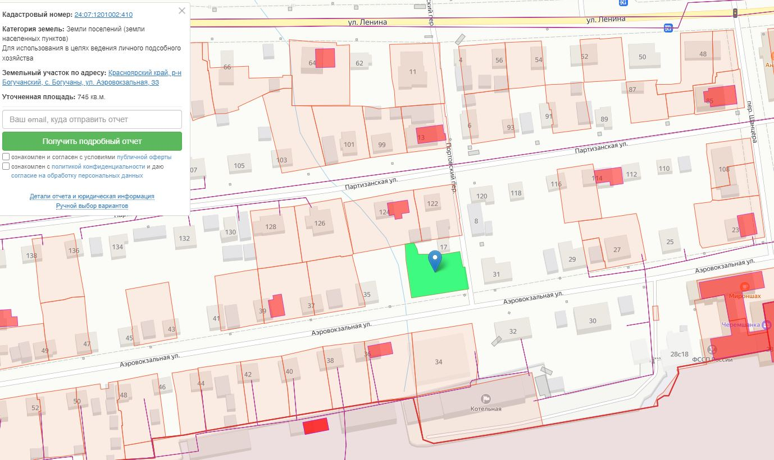
3. Об изменении территориальной зоны участка с КН 24:07:1201005:3276 по ул. Ленина, 161 с «Жилой зоны» на «Зону делового, общественного и коммерческого назначения» или изменении вида разрешенного использования земельного участка на условно разрешенный вид использования – магазины (по заявлению Кухта А.А.).

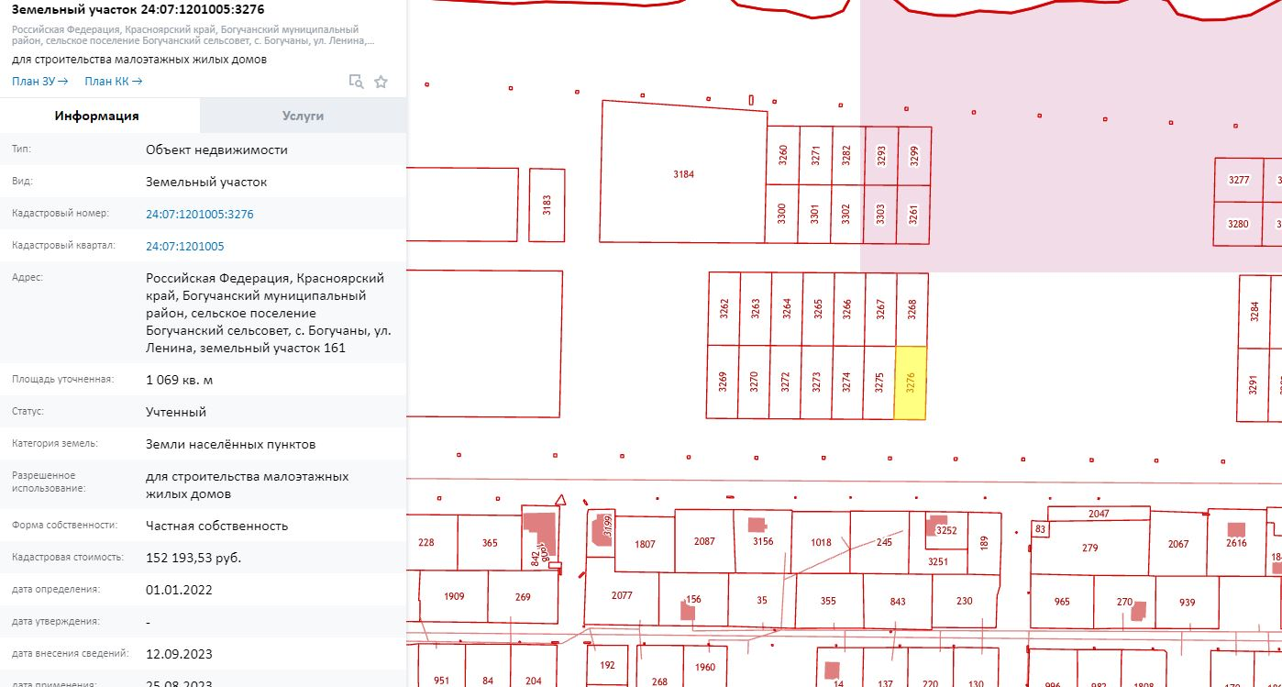

4. Об изменении территориальной зоны участка с КН 24:07:1201005:3270 по ул. Ленина, 171 с «Жилой зоны» на «Зону делового, общественного и коммерческого назначения» или изменении вида разрешенного использования земельного участка на условно разрешенный вид использования – магазины (по заявлению Жукова А.В., Васильева В.В.).

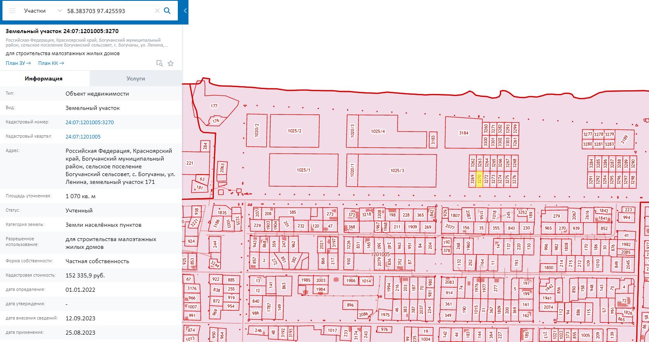

5. О добавлении в градостроительный регламент зоны П2 (Коммунально-складская зона) вида разрешенного использования - «Деятельность, связанная с охраной лесов» (код 10.4) для участка с КН 24:07:1201003:436 КГКУ «Богучанского лесничества».

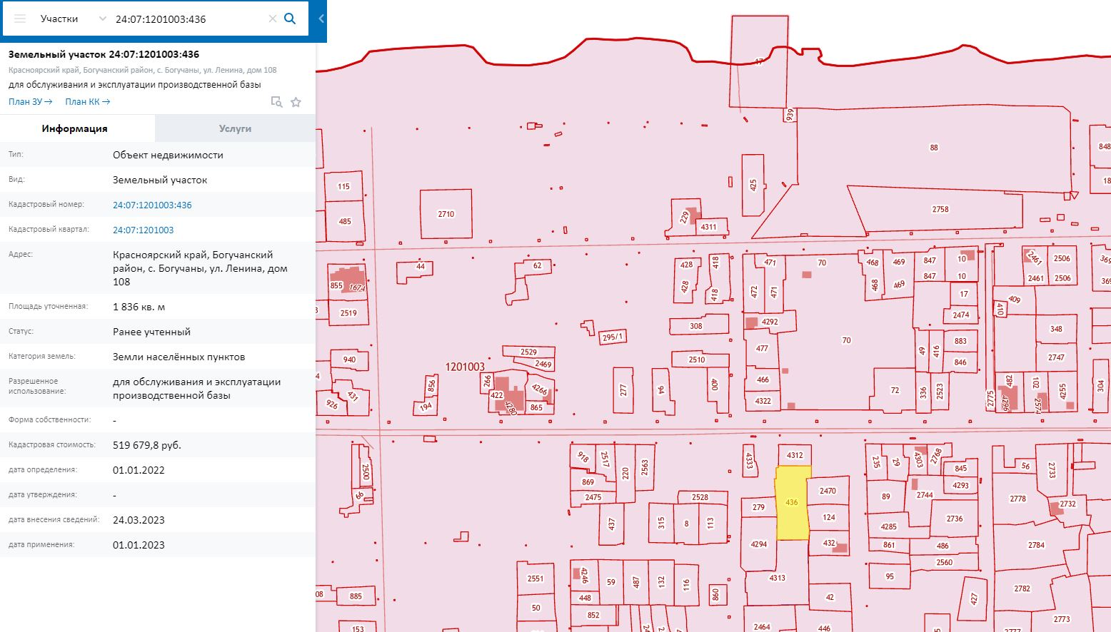

6. Об установлении территории, в границах которых предусматриваются требования к архитектурно-градостроительному облику капитального строительства, согласно письму, поступившему от Службы по контролю в области градостроительной деятельности.
7. Об изменении зоны на берегу р. Ангара, где размещена инсталляция из камней, посвящённая объектам археологического наследия, по предложению Богучанского сельсовета.
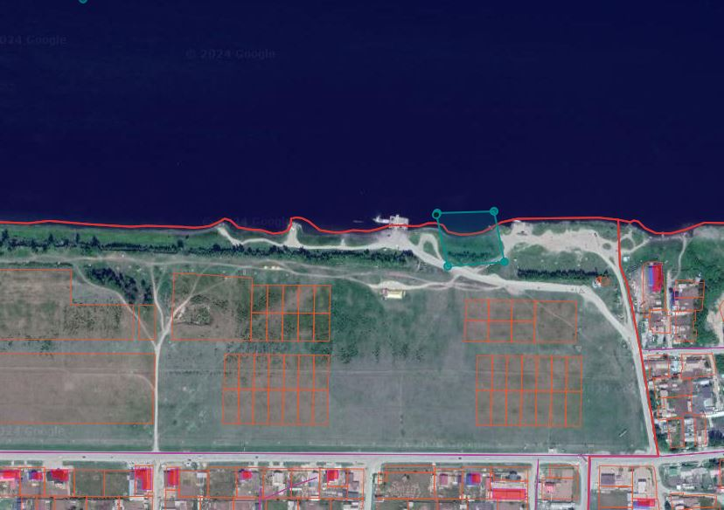
8. Об изменении «Жилой зоны» на «Зону сельскохозяйственного использования» для выпаса лошадей обращению Мындру Э.С. Повторно. (Вопрос уже был рассмотрен на Комиссии от 10.11.2023 г.).
9. О рассмотрении возможности выделения земельного участка для Парка трудовой славы.
10. Разное.

